一 单项选择题（每小题1分，计20分）
题号 | 1 | 2 | 3 | 4 | 5 | 6 | 7 | 8 | 9 | 10
答案 | A | B | D | C | A | A | C | C | D | C
题号 | 11 | 12 | 13 | 14 | 15 | 16 | 17 | 18 | 19 | 20
答案 | D | A | A | C | D | D | D | A | A | C
二 概念题（每小题4分，计20分）

1简述软件工程的十个知识域都有哪些？
软件工程的十个知识域有软件工程过程 、软件工程工具和方法、软件需求、软件设计、软件构造、软件测试、软件维护、软件配置管理、软件工程管理和软件质量。

2简述软件工程需要遵循的七条基本原理都有哪些？
软件工程需要遵循的七条基本原理包括：用分阶段的生命周期计划严格管理、
坚持进行阶段评审、实行严格的产品控制、采纳现代程序设计技术、结果应能清楚地审查、开发小组的人员应少而精、承认不断改进软件工程实践的必要性。

3 简述结构化开发方法中，都使用了哪些模型？并简述这些模型的主要作用。
简述结构化开发方法中，使用的模型有系统流程图，用于表示系统的业务流程。数据流图和数据字典，用于表示系统逻辑模型。功能结构图，用于表示系统的模块结构。实体联系图，用于表示系统的数据模型。还有用于表示处理流程的程序流程图、NS图、PAD图、判定树和判定表。还有用于表示系统行为的状态图。

4 简述类图中定义了哪几种类（或对象）之间的关系，并简单讨论一下这些关系的耦合度。
类图中定义了泛化、关联、组合、聚合、关联和依赖等多种关系，这些关系的耦合度可简单地从高到底排列如下。泛化是最耦合度最高的关系、其次是关联和依赖。关联关系中，组合关系是耦合度最高的关联关系，其次是聚合，最弱的是普通的关联关系。

5 简述软件模块耦合度的概念，并简述模块间耦合度的七个等级。
耦合度是对软件结构中模块间关联程度的一种度量。耦合的强弱取决于模块间接口的复杂性、进入或调用模块的位置以及通过接口传送数据的多少等。设计时应追求尽可能松散耦合的系统，模块间的耦合程度直接影响系统的可理解性、可测试性、可靠性和可维护性等指标。
耦合度的七个等级分别为：内容耦合、公共耦合、外部耦合、控制耦合、标记耦合、数据耦合和非直接耦合。

三 应用题（30分）

1 商品销售价格折扣决策表（10分）
折扣率计算方法决策表
 |  |  | 决策规则
规则编号 |  |  | 1 | 2 | 3 | 4 | 5 | 6 | 7 | 8
条  件 | VIP顾客 |  | T | T | T | T | F | F | F | F
条  件 | 时令商品 |  | T | T | F | F | T | T | F | F
条  件 | 商品数量>临界值 |  | T | F | T | F | T | F | T | F
决  策 | 折扣率 | 1 |  |  |  |  |  | X
决  策 | 折扣率 | 0.9 |  | X |  |  | X |  |  | X
决  策 | 折扣率 | 0.8 |  |  |  | X
决  策 | 折扣率 | 0.9*0.9 | X |  |  |  |  |  | X
决  策 | 折扣率 | 0.9*0.8 |  |  | X

2 ER模型（10分）

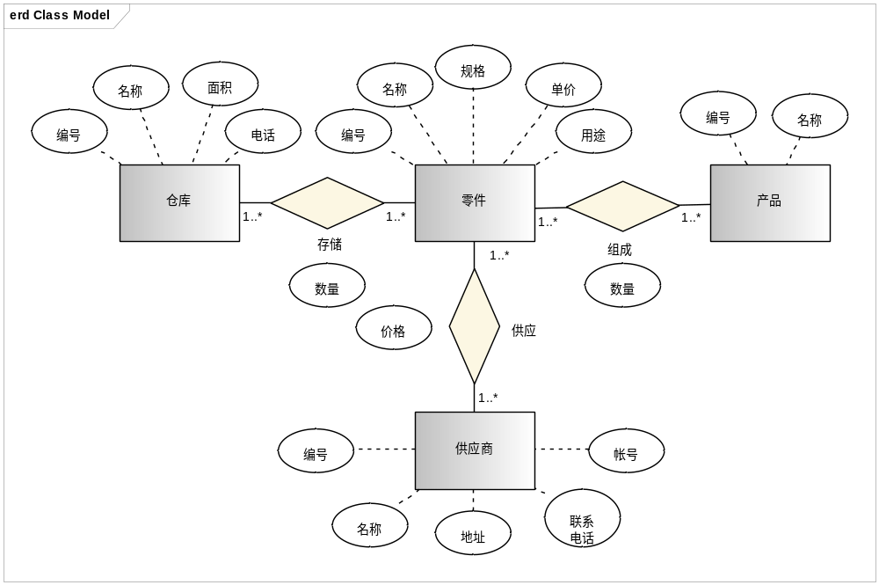

3. 类图建模（10分）

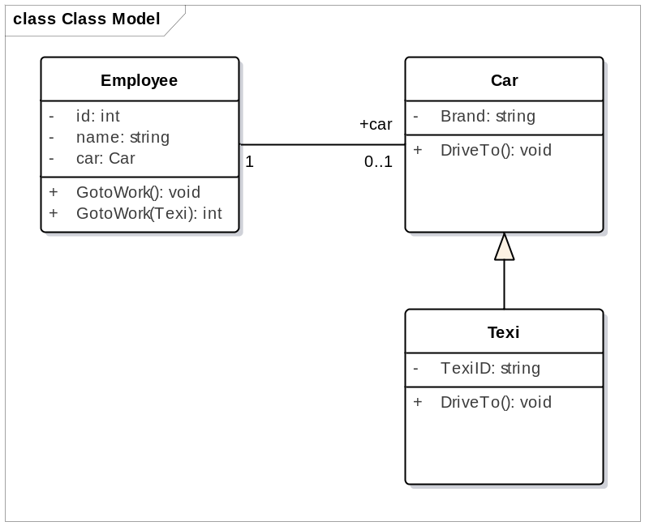

四 设计题（30分）

1 用例模型：参与者和参与者关系（5分）用例与用例之间关系（10分）

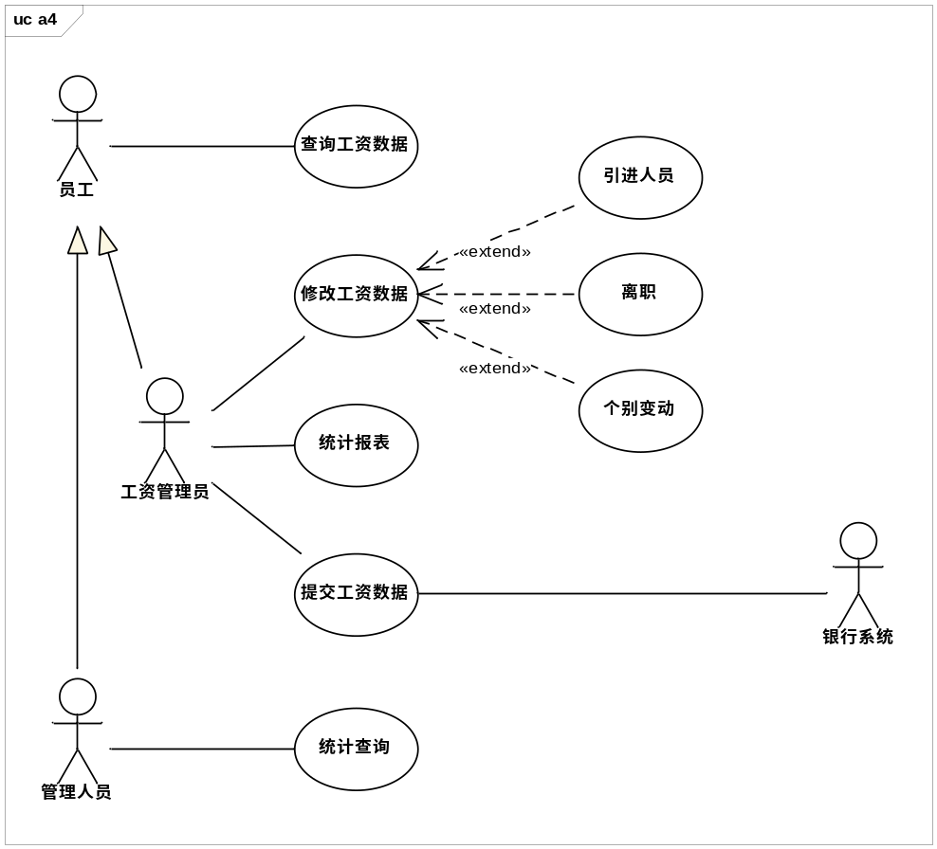

2 概念模型（15分）

每个类各1分计7分，属性完整计2分；关联关系完整3分；继承关系3分。

